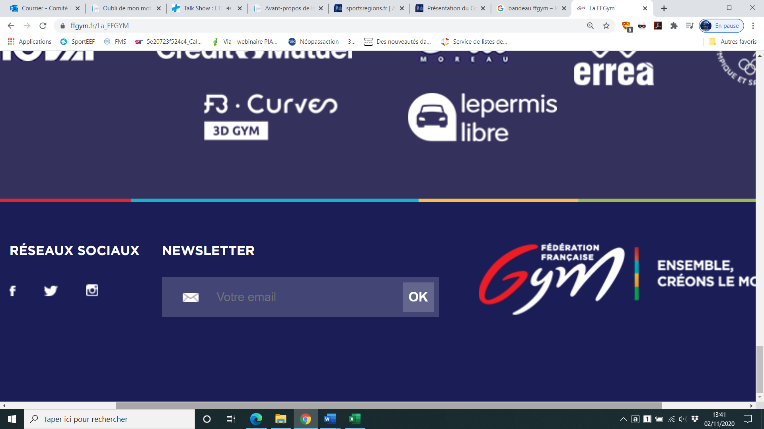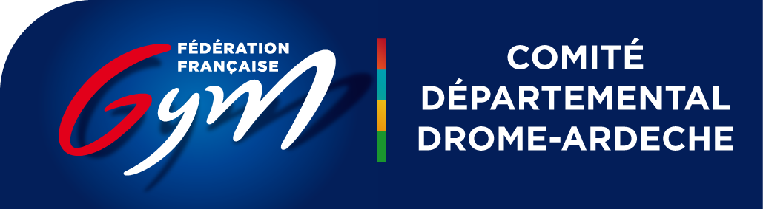

* Objectifs de l’action
* Pour les clubs
* Fidéliser les licenciés
* Pour le Comité
* Promouvoir la gymnastique
* Développer l’animation territoriale
* Déroulement de l’action

|  |  |  |
| --- | --- | --- |
| Saison 2022 | Saison 2023 | Saison 2024 |
| Refonte du projet gym vacances  Préparation et mise en œuvre du séjour gym au cœur  Séjour d’une semaine à Annonay pour 50 enfants |  |  |

* Propositions d’actions
* Séjour sportif estival d’une semaine à Annonay « Gym au cœur »
* Modalités de financement
* Dossier de subvention (PSF + COT + CD26 + CD07)
* Inscriptions participants
* Complément par l’autofinancement
* Responsable de l’action / Contact
* Michel Mazioux [michel.mazioux@laposte.net](mailto:michel.mazioux@laposte.net)
* Corinne Poncet [gymnastique2607@mbsport.fr](mailto:gymnastique2607@mbsport.fr)

* Public : Enfants de 7 à 14 ans

**SAISON**

**2021-2022**

**Organisation de séjours sportifs**